i carciofi alla romana
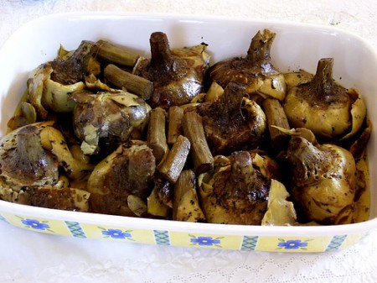
- Difficoltà:Facile
- Tempo:120 min.
- Persone:
- Calorie:200/persona
I carciofi alla romana sono un piatto tipico della tradizione laziale e romana in particolare. Un piatto di origine contadina, che come potrete vedere, oltre ad utilizzare un prodotto della terra, i carciofi appunto, si avvale di una lista di ingredienti davvero corta e facile da reperire. Un secondo piatto senza troppe pretese e, a dispetto di quanto solitamente proposto dalla cucina romana, poco calorico.

Ingredienti
- Carciofi: 8
- Prezzemolo: q.b.
- Menta: 4 foglie
- Olio: q.b.
- Sale. q.b.
- Pepe: q.b.
.
- Tritate finemente con la mezzaluna 50 g di prezzemolo, quattro foglie di menta e uno spicchio d’aglio. Mettete il trito ottenuto in un piccolo piatto, unite una presa di sale, una macinata di pepe e due cucchiai d’olio d’oliva e mescolate con cura per amalgamare tutti gli ingredienti.
- Pulite i carciofi e lavateli. Sistemate i carciofi, col gambo rivolto verso l’alto, in una pirofila di terracotta, e copriteli quasi completamente con una miscela composta da una parte d’acqua e due parti d’olio.
- Chiudete la pirofila e passatela nel forno preriscaldato (170 gradi) per circa 20 minuti. Trascorso questo tempo, togliete la pirofila dal forno, girate i carciofi e versate su ciascuno di essi un cucchiaio del loro liquido di cottura. Mettete di nuovo la pirofila in forno e fate cuocere per altri 20 minut

